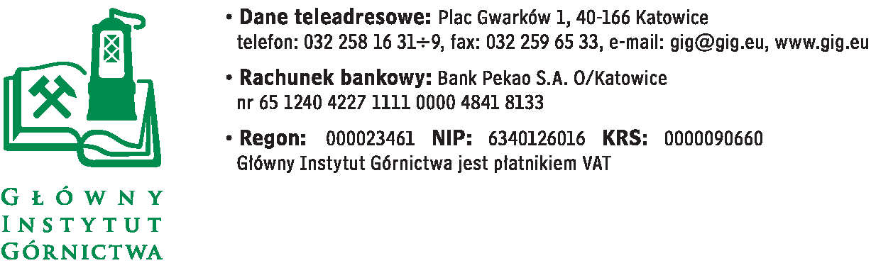

FZ-1/4889/KB/2018 Katowice, dnia 27.02.2018

Odpowiedzi na pytania do postępowania przetargowego

W związku z prowadzonym postępowaniem, w oparciu o Art.38 ust. 1 Ustawy Prawo Zamówień Publicznych z dnia 29.01.2004 roku, wpłynęły do Głównego Instytutu Górnictwa zapytania dotyczące treści SIWZ, na które Zamawiający odpowiada pod pytaniem:

Pytanie 1: Dotyczy: zadania 11– wzorce wielopierwiastkowe – poz. 2

Czy Zamawiający dopuści dostarczenie wzorca zawierającego oprócz wymienionych pierwiastków: Al., B, Ba, Be, Bi, Ca, Cd, Co, Cr, Cu, Fe, Ga, K, Li, Mg, Mn, Na, Ni, Pb, Se, Sr, Tl, Zn również Te. Pragniemy zauważyć, iż wpłynie to znacząco na obniżenie ceny gdyż będzie to wzorzec katalogowy.

Odpowiedź Zamawiającego: Zamawiający wyraża zgodę.

Pytanie 2: Dotyczy: zadania 11– wzorce wielopierwiastkowe – poz. 3

Czy Zamawiający dopuści dostarczenie wzorca zawierającego oprócz wymienionych pierwiastków: Ag, Al., B, Ba, Bi, Cd, Ca, Cr, Co, cu, Fe, K, Li, Mg, Mn, Na , Ni, Pb, Sr, Tl, Zn,
również Ga i In. . Pragniemy zauważyć, iż wpłynie to znacząco na obniżenie ceny gdyż będzie to wzorzec katalogowy.

Odpowiedź Zamawiającego: Zamawiający wyraża zgodę.

Pytanie 3- dotyczy zadania 11 – wzorce wielopierwiastkowe – poz. 4

Czy Zamawiający dopuści dostarczenie wzorca Zr w matrycy kwasu HF zamiast kwasu azotowego?

Odpowiedź Zamawiającego: Zamawiający wyraża zgodę.

Pytanie 4 : Po zapoznaniu się z treścią SIWZ zwracamy się z prośbą o wydłużenie terminu składania ofert do 12.03.2018 r.

Odpowiedź Zamawiającego: Zamawiający nie wyraża zgody.

Termin składania ofert tj.05.03.2018 godz. 10.00 nie ulega zmianie.
Z poważaniem

Przewodniczący Komisji Przetargowej

Monika Wallenburg

